Landwiedgymnasium
OÖ SchülerInnen nehmen Haltung an
09. jänner 2007
Beteiligte Lehrer/innen | Alle Lehrerinnen und Lehrer
Projektkoordination | BSP- Team |  |  | Mag. Regina Tschernuth
anzahl der schüler/innen | ca. 720 | Klasse/n | 1. bis 7. Klassen | BRG- Landwiedstraße 82.4020 Linz  Tel.Nr: 0732/ 38 38 32

OÖ Schülerinnen und Schüler nehmen Haltung an  An diesem Tag starten alle Schüler und Lehrer mit Bewegung in der Klasse. Schülerinnen und Schüler der 6. und 7. Klassen werden als Peers für Haltungsturnen im BSP- Unterricht ausgebildet.  Mit Hilfe der Peers und Klassenlehrer absolvieren alle Schüler Lockerungsübungen, Haltungsübungen und Konzentrationsübungen, die auch in Zukunft in den Klassen abgehalten werden können.  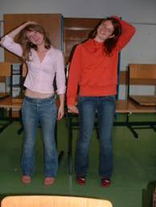  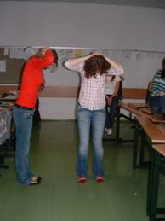  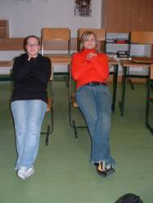  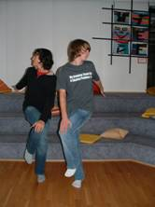 | 